Давным-давно в горном ущелье жила в бедной хижине женщина. Были у нее дочка и два сыночка. Дочке тринадцать минуло, одному сыну – десять, другой – совсем маленький.
Собралась как-то женщина в деревню, что за горой, на поденщину и говорит дочке и старшему сыну:
– Хорошенько за домом смотрите, дверь на засов заприте, во двор не ходите. Тигр объявился в деревне. Сделаете, как я наказала, бобов жареных вам принесу.
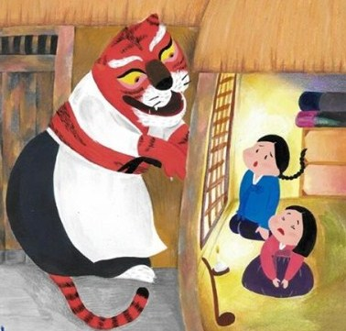
На беду, тигр забрел в ту пору во двор и все слышал. Подался он в свое логовище, дождался, когда женщина домой возвращалась, и съел ее. А сам платье ее надел, жареные бобы взял, пошел к хижине, стал у дверей и говорит:
– Детки вы мои, детки! Это я, ваша мама, пришла. Быстрее дверь отоприте, в дом меня пустите!
Услышал меньшой сынок, обрадовался, побежал дверь отпирать, а сестра говорит:
– Погоди, братец, это не наша мама!
Подошла к двери и сказала тигру:
– У нашей мамы голос нежный, красивый, а у тебя противный! Уходи! Не пустим мы тебя в дом!
– Детки вы мои, детки! Это я, ваша мама, пришла! – отвечает тигр. – Весь день трудилась без отдыха, вот и охрипла.
– Если ты и вправду наша мама, покажи жареные бобы, которые обещала нам принести, – говорит дочка.
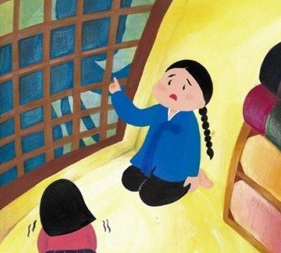
Просунул тигр в щель лапу с жареными бобами.
Увидел меньшой сынок бобы, так и запрыгал от радости, хотел дверь открыть, а сестра опять говорит:
– Погоди, братец, у нашей мамы не такие руки!
И сказала она тигру:
– У нашей мамы руки мягкие, а у тебя шершавые.
Услышал это тигр, убрал лапу и отвечает:
– Весь день холст ткала, вот и стали руки шершавыми. Скорее отпирайте, темнеет уже.
Стали думать дети, как быть. Весь день мать трудилась без отдыха, потому и охрипла. Весь день холст ткала, потому руки стали шершавыми.
Домой пришла – бобы принесла. Поверили дети, что это их мама, отперли дверь.
Вошел тигр в дом, схватил меньшого брата, унес на другую половину хижины и улегся с ним под одеяло.
А дочка и старший брат принялись есть бобы. Едят, а сами удивляются: почему это мать под одеяло забралась, да еще чем-то хрустит? Потом закричали:
– Мама, мама! Мы все бобы съели, дай нам еще…
Бросила тут мать из-под одеяла бобы, дети обрадовались, схватили…
Смотрят: не бобы это, а пальцы меньшого братца – одни косточки остались.
Поняла тут девочка, что не мама это, а тигр лютый, столетний. Задрожала от страха и думает, как бы из дома выйти. Думала, думала и придумала.
– Мне по малой нужде надо сходить, – говорит.
– Сходи на горшок, – отвечает тигр.
– Стыдно мне, я большая, – говорит девочка.
– В пуок (Пуок – печка) сходи! – отвечает тигр.
– Пуок запачкаю, – говорит девочка.
– В дверную щель сходи! – отвечает тигр.
– Нет, я лучше во двор мигом сбегаю и братца свожу.
– Ладно, только быстрее. А то тигр придет, вас сожрет.
А тигр и вправду боялся, как бы дети другому тигру не достались.
Выбежала из дома девочка, уж и не знает, как радоваться, схватила за руку братца, стоит во дворе и думает: как от тигра спастись? Ночь уже наступила, звезды в небе блестят. Убежать – все равно тигр догонит, у него ноги быстрые. Спрятаться где-нибудь – все равно тигр найдет, у него нюх хороший. Глянула тут девочка на высокую иву, вместе с братцем залезла на дерево.
А тигр съел меньшого братца и ждет, когда девочка придет, второго братца приведет. Ждет тигр, ждет, а девочка не идет. Понял тут тигр, что обманула его девочка, да как зарычит! Выскочил во двор, сбросил материнское платье, длинным хвостом машет, девочку с братцем ищет. Где только не искал! И на кухне, и в уборной, и в дымоходной трубе. Смотрят дети, как мечется тигр. Девочке страшно, а братцу смешно. Не выдержал он, засмеялся.
Еще громче зарычал тигр, к колодцу подбежал. Заглянул, а там девочка с братцем сидят – ива у колодца росла.
– Так вот вы где, мои птенчики, – взревел тигр, да так грозно, что горы ходуном заходили. Хотел тигр спуститься в колодец. Уже хвост туда опустил, а братец опять рассмеялся, кричит:
– Дурак ты, дурак!
Услыхал это тигр, голову поднял, смотрит: на дереве дети сидят. Только не забраться тигру на дерево, и решил он на хитрость пойти.
– Детки вы мои, детки, – говорит, – расскажите, как вы на дерево забрались, я к вам хочу.
– К нам хочешь, – говорит мальчик, – на дерево влезть? Тогда слушай.
Взяли мы у соседей соевого масла, намазали дерево и залезли.
Поверил мальчику тигр, быстро соевого масла принес, стал дерево мазать.
А дерево скользким стало. Как на него залезешь? Говорит тигр:
– Вы, детки, со мной не шутите, вы мне правду скажите. Как на дерево влезть?
– Если хочешь забраться на дерево, возьми веретено и крути, получится нитка, по нитке залезешь.
Опять побежал тигр, принес мулле, крутил, крутил, а нитка возьми да порвись. Смеется мальчик и говорит тигру:
– Так ты и за сто лет и еще один год не залезешь на дерево. Топор надо взять, ступеньки на стволе вырубить, по ступенькам на дерево влезть.
Сказал так мальчик, понял, что проговорился, да поздно. Принес тигр топор, ступеньки стал вырубать. Вырубил – и на дерево полез. А сестра с братом от страха дрожат. Добрался тигр до середины, дети на самую макушку влезли – выше некуда.
Изо всех сил старается тигр, вспотел весь, а все равно лезет.
Видит девочка, тигр вот-вот до них доберется, голову подняла, взмолилась:
– О Небо! Хочешь спасти нас – железную цепь спусти, да покрепче! Хочешь сгубить нас – ржавую спусти.
Только она это сказала, железная цепь с Неба спустилась, крепкая-прекрепкая. Ухватились за нее дети, вмиг очутились на Небе.
Тигр тоже взмолился:
– Небо, если хочешь помочь мне – ржавую цепь спусти, если хочешь меня сгубить – спусти крепкую цепь.
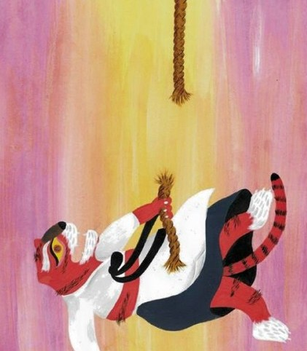
Только он это сказал, с Неба ржавая цепь спустилась. Обрадовался тигр, ухватился за цепь, стал вверх подниматься. А цепь ржавая, оборвалась на полпути. Тигр на землю грохнулся да в кукурузное жнивье угодил, дело осенью было. Жнивье острое, что нож! Поранился тигр, хлещет из него кровь.
Так и издох.
С тех пор говорят, что стебли у кукурузы красные оттого, что в давние времена столетний тигр на ее жнивье угодил, да там и издох, обливаясь кровью.
А сестра с братом благополучно поднялись на Небо. Сестра стала Солнцем, брат – Луной.
Не хочет сестра, чтобы с утра до вечера на нее люди глядели, стыдится.
И припасла целый мешочек острых-преострых иголок. Уставятся на нее – а она иголки начинает бросать. Вот почему нельзя долго смотреть на солнце, глазам больно. Попробуйте – сами увидите.
